**锡林郭勒蒙新智汇防沙治沙和风电光伏一·体化工程2024年度正镶白旗10万千瓦风电项目**

**环境影响评价公众参与说明**

**正镶白旗蒙新智汇景泽新能源有限公司**

**二〇二四年十一月**

**目 录**

[1 概述 1](#_Toc4239)

[2 首次环境影响评价信息公开情况 1](#_Toc20820)

[2.1 公开内容及日期 1](#_Toc21996)

[2.2 公开方式 3](#_Toc3614)

[2.3 公众意见情况 4](#_Toc902)

[3 征求意见稿公示情况 5](#_Toc14722)

[3.1公示内容及时限 5](#_Toc17504)

[3.2公示方式 6](#_Toc1058)

[3.2.1网络 6](#_Toc15275)

[3.2.2报纸 8](#_Toc4647)

[3.2.3张贴 10](#_Toc18524)

[3.3查阅情况 11](#_Toc9714)

[3.4公众提出意见情况 12](#_Toc17669)

[4 其他公众参与情况 12](#_Toc22266)

[5 公众意见处理情况 12](#_Toc20352)

[6 报批前公开情况 13](#_Toc9965)

[6.1 公开内容及日期 13](#_Toc14616)

[6.2 公开方式 13](#_Toc26359)

[6.2.1 网络 13](#_Toc26407)

[6.2.2其他 13](#_Toc25696)

[7 其他 13](#_Toc25033)

[8 诚信承诺 14](#_Toc32511)

[9 附件 14](#_Toc18687)

**1 概述**

公众参与的目的是让本项目通过环境影响评价工作更加民主化和公众化，让公众特别是受本项目直接影响的人群充分了解该建设项目的意义，对区域发展的作用和可能给当地社会经济特别是环境方面带来的正面和负面影响，让公众充分发表自己的意见并表明对建设项目的态度，使环评工作更为完善，更好的反映公众的具体要求并反馈到工程设计的环境管理中，为工程建设和环境保护主管部门决策提供参考意见。

2024年9月23日，建设单位在全国建设项目环境信息公示平台向公众公示了锡林郭勒蒙新智汇防沙治沙和风电光伏一体化工程2024年度正镶白旗10万千瓦风电项目首次环境影响公示材料。首次环境影响评价信息公开公告主要介绍了项目名称、建设内容等基本情况、建设单位名称和联系方式、环境影响报告编制单位的名称、公众意见表的网络链接、征求公众意见方式及途径等。在公示期间，建设单位未收到任何群众来电、来信、来访等形式的有关该项目环境影响的意见。

项目环境影响报告书征求意见稿形成后，建设单位分别采用网络、报纸和张贴公告的方式进行同步公开。正镶白旗蒙新智汇景泽新能源有限公司于2024年10月21日至2024年11月4日在全国建设项目环境信息公示平台以网络平台的方式向公众公示了拟建项目的征求意见稿全文。分别于2024年10月15日至2024年10月22日和2023年8月10日24日至2024年11月7日在《北方新报》进行了两次报纸公示。2024年10月21日至2024年11月4日在项目所在地进行了张贴公告公示，主要介绍了环境影响报告书征求意见稿全文的查阅方式、征求意见的公众范围、公众意见表的网络链接、公众提出意见的方式和途径、公众提出意见的起止时间等内容。在公示期间，建设单位未收到任何群众来电、来信、来访等形式的有关该项目环境影响的意见。

在本次公众参与调查过程中建设单位通过网络、报纸、张贴公告、公众意见调查表等多种方式听取项目周围群众的意见，根据公众调查的结果，在两次公示期间均未有公众提出异议，说明锡林郭勒蒙新智汇防沙治沙和风电光伏一体化工程2024年度正镶白旗10万千瓦风电项目的建设得到了当地公众的认可。

**2** **首次环境影响评价信息公开情况**

**2.1 公开内容及日期**

根据《环境影响评价公众参与办法》（以下简称《办法》）第九条要求，建设单位应当在确定环境影响报告编制单位后7个工作日内，通过其网站、建设项目所在地公共媒体网站或者建设项目所在地相关政府网站（以下统称网络平台），公开下列信息：

（一）建设项目名称、选址选线、建设内容等基本情况，改建、扩建、迁建项目应当说明现有工程及其环境保护情况；

（二）建设单位名称和联系方式；

（三）环境影响报告书编制单位的名称；

（四）公众意见表的网络链接；

（五）提交公众意见表的方式和途径。

本项目的第一次公众参与于2024年9月23日在全国建设项目环境信息公示平台向公众公示了拟建项目的环境影响公示材料。公告和收集意见时间自2024年9月23日至2024年10月11日期间的10个工作日。

公示具体内容见表2-1。

**表2-1 首次环境影响评价信息公开内容**

|  |
| --- |
| **关于锡林郭勒蒙新智汇防沙治沙和风电光伏一体化工程2024年度正镶白旗10万千瓦风电项目**  **环境影响评价信息公开第一次公示**   1. **建设项目名称及概要** 2. 项目名称：锡林郭勒蒙新智汇防沙治沙和风电光伏一体化工程2024年度正镶白旗10万千瓦风电项目； 3. 建设地点：内蒙古自治区锡林郭勒盟正镶白旗； 4. 建设内容：本项目总装机容量为100MW，拟安装14台单机容量为7.15MW的风电机组（其中部分机组限功率运行）。规划新建1座220kV升压站，220kV升压站规模按2×115MVA设计。 5. **建设单位基本信息** 6. 单位名称：正镶白旗蒙新智汇景泽新能源有限公司 7. 单位地址：内蒙古自治区锡林郭勒盟正镶白旗明安图镇产业孵化园3号楼113-213号商铺 8. 联 系 人：张爱君 9. 联系电话：18648268097 10. **环评单位基本信息**   1、单位名称：内蒙古环臻生态环境科技有限公司  2、单位地址：内蒙古自治区呼和浩特市玉泉区锡林南路秋实璟峯汇B座四楼401  3、联 系 人：杨艳霞  4、联系电话：15184736750  5、邮 箱：465789736@qq.com   1. **公众征求意见的主要事项**   本次征求公众意见的主要范围是建设项目影响范围内关注本项目建设的公众。征求公众意见的主要事项是与本项目环境影响和环境保护措施有关的意见和建议。 公众可通过电话、信函、来访等方式与建设单位联系。公众意见表的网络链接“https://share.weiyun.com/5pr6hQY”  **五、公众提出意见的起止日期**  公示期不限，自2024年9月23日起，进行全网公开。公示期间对项目有异议、疑问或者建议的公众可联系建设单位、环评单位、主管部门提出意见或建议。  正镶白旗蒙新智汇景泽新能源有限公司  2024年9月23日 |

**2.2 公开方式**

正镶白旗蒙新智汇景泽新能源有限公司建设锡林郭勒蒙新智汇防沙治沙和风电光伏一体化工程2024年度正镶白旗10万千瓦风电项目首次环境影响评价信息公开由建设单位于2024年9月23日在全国建设项目环境信息公示平台（[https://www.eiacloud.com/gs/detail/1?id=40923Lriv1）进行了公示。公示截图见图2-1](http://wjw.wuhai.gov.cn/wsj/xxgk/tzgg57/756748/index.html）进行了公示。公示截图见图2-1)。

|  |
| --- |
| **环境影响评价信息公开第一次公示_00** |

**图2-1 首次环境影响评价信息公示照片**

**2.3 公众意见情况**

首次环境影响评价信息公开公告主要介绍了项目名称、建设单位等基本情况、建设单位名称和联系方式、环境影响报告书编制单位的名称、征求公众意见的方式及途径等。以便让社会团体及群众了解、参与本建设项目环境影响工作。

在公示期间，环评单位和建设单位没有收到群众来电和来信表示反对本项目的建设。

**3 征求意见稿公示情况**

**3.1公示内容及时限**

根据《环境影响评价公众参与办法》（以下简称《办法》）第十条规定，建设单位应当公开下列信息，征求与该建设项目环境影响有关的意见：

（一）环境影响报告书征求意见稿全文的网络链接及查阅纸质报告书的方式和途径；

（二）征求意见的公众范围；

（三）公众意见表的网络链接；

（四）公众提出意见的方式和途径；

（五）公众提出意见的起止时间。

建设单位征求公众意见的期限不得少于10个工作日。

本征求意见稿在环评报告主要内容基本完成后，建设单位于2024年10月15日起，以网络、报纸、现场公式的三种方式进行了征求意见稿公示，公示内容符合《办法》中的内容要求；信息反馈时间为2024年10月15日至2024年11月4日。公示时间满足不少于10个工作日的要求，符合《办法》中的时间要求。公示具体内容见表3-1。

**表3-1 征求意见稿环境影响评价信息公开内容**

|  |
| --- |
| **锡林郭勒蒙新智汇防沙治沙和风电光伏一体化工程2024年度正镶白旗10万千瓦风电项目**  **环境影响评价征求意见稿公示**  根据《中华人民共和国环境保护法》、《中华人民共和国环境影响评价法》及生态环境部部令第4号《环境影响评价公众参与办法》的相关规定，现将锡林郭勒蒙新智汇防沙治沙和风电光伏一体化工程2024年度正镶白旗10万千瓦风电项目环境影响报告书征求意见稿（以下简称“本报告书”）的公众参与有关信息予以公告。公告内容如下：  **一、环境影响报告书征求意见稿全文的查阅方式**  1、电子版全文查阅方式  “本报告书”电子版全文网络链接：  链接：https://pan.baidu.com/s/1MDajwKw916kFYgIFQCtxtA?pwd=6c6a  提取码：6c6a  纸质报告书查阅方式：通过现场查阅纸质报告  地址：锡林郭勒盟正镶白旗。  建设单位：正镶白旗蒙新智汇景泽新能源有限公司  联 系 人：张爱君  电 话：18648268097  **二、征求意见的公众范围**  依《环境影响评价公众参与办法》，本项目环境影响评价范围为项目区2.5km范围的公民、法人和其他组织。  **三、公众意见表的网络链接**  本报告书环境影响评价公众意见表网络链接：  https://share.weiyun.com/5pr6hQY  **四、公众提出意见的方式和途径**  自公示之日起10个工作日内，公众可以通过信函、传真、电子邮件、电话、填写公众参与调查表等方式向建设单位提出意见和建议。  **正镶白旗蒙新智汇景泽新能源有限公司** |

**3.2公示方式**

**3.2.1网络**

根据《办法》第十一条第（一）款要求，正镶白旗蒙新智汇景泽新能源有限公司新建锡林郭勒蒙新智汇防沙治沙和风电光伏一体化工程2024年度正镶白旗10万千瓦风电项目征求意见稿公示由建设单位于2024年10月21日至2024年11月4日在全国建设项目环境信息公示平台（[https://www.eiacloud.com/gs/detail/3?id=41021Nc9V3）进行了公示。公示截图见图3-1](http://www.d1ea.com/front/eia/53100.html）进行了公示。公示截图见图3-1)。

|  |
| --- |
| 环境影响评价征求意见稿公示_00 |

**图3-1 征求意见稿网络公示**

**3.2.2报纸**

根据《办法》第十一条第（二）款要求，“通过建设项目所在地公众易于接触的报纸公开，且在征求意见的10个工作日内公开信息不得少于2次”，正镶白旗蒙新智汇景泽新能源有限公司新建乌锡林郭勒蒙新智汇防沙治沙和风电光伏一体化工程2024年度正镶白旗10万千瓦风电项目征求意见稿公示，由建设单位分别于2024年10月15日至2024年10月22日和2024年10月24日至2024年11月7日在《北方新报》进行了两次报纸公示，刊登照片见图3-2、3-3。

**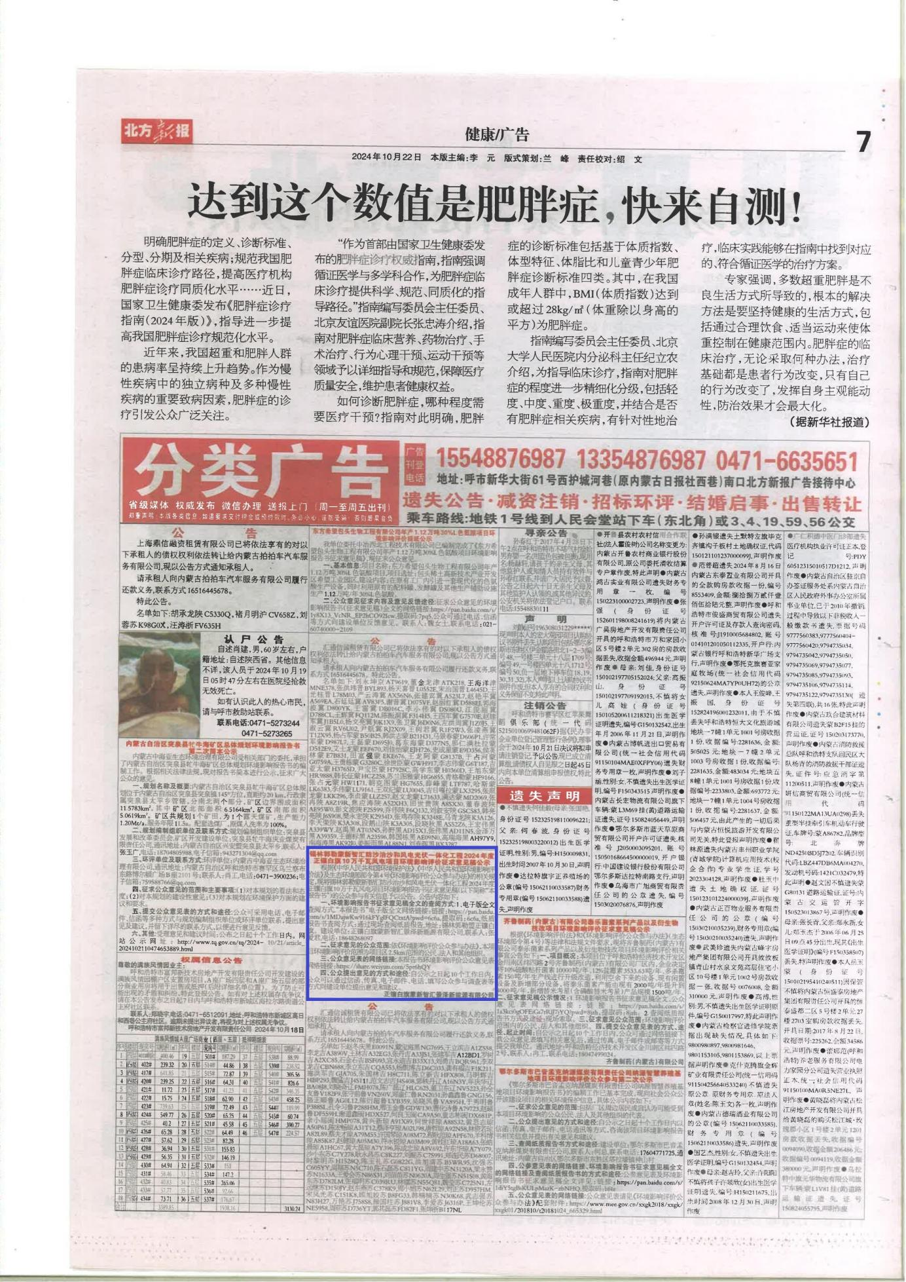**

**图3-2 征求意见稿第一次报纸公示**

**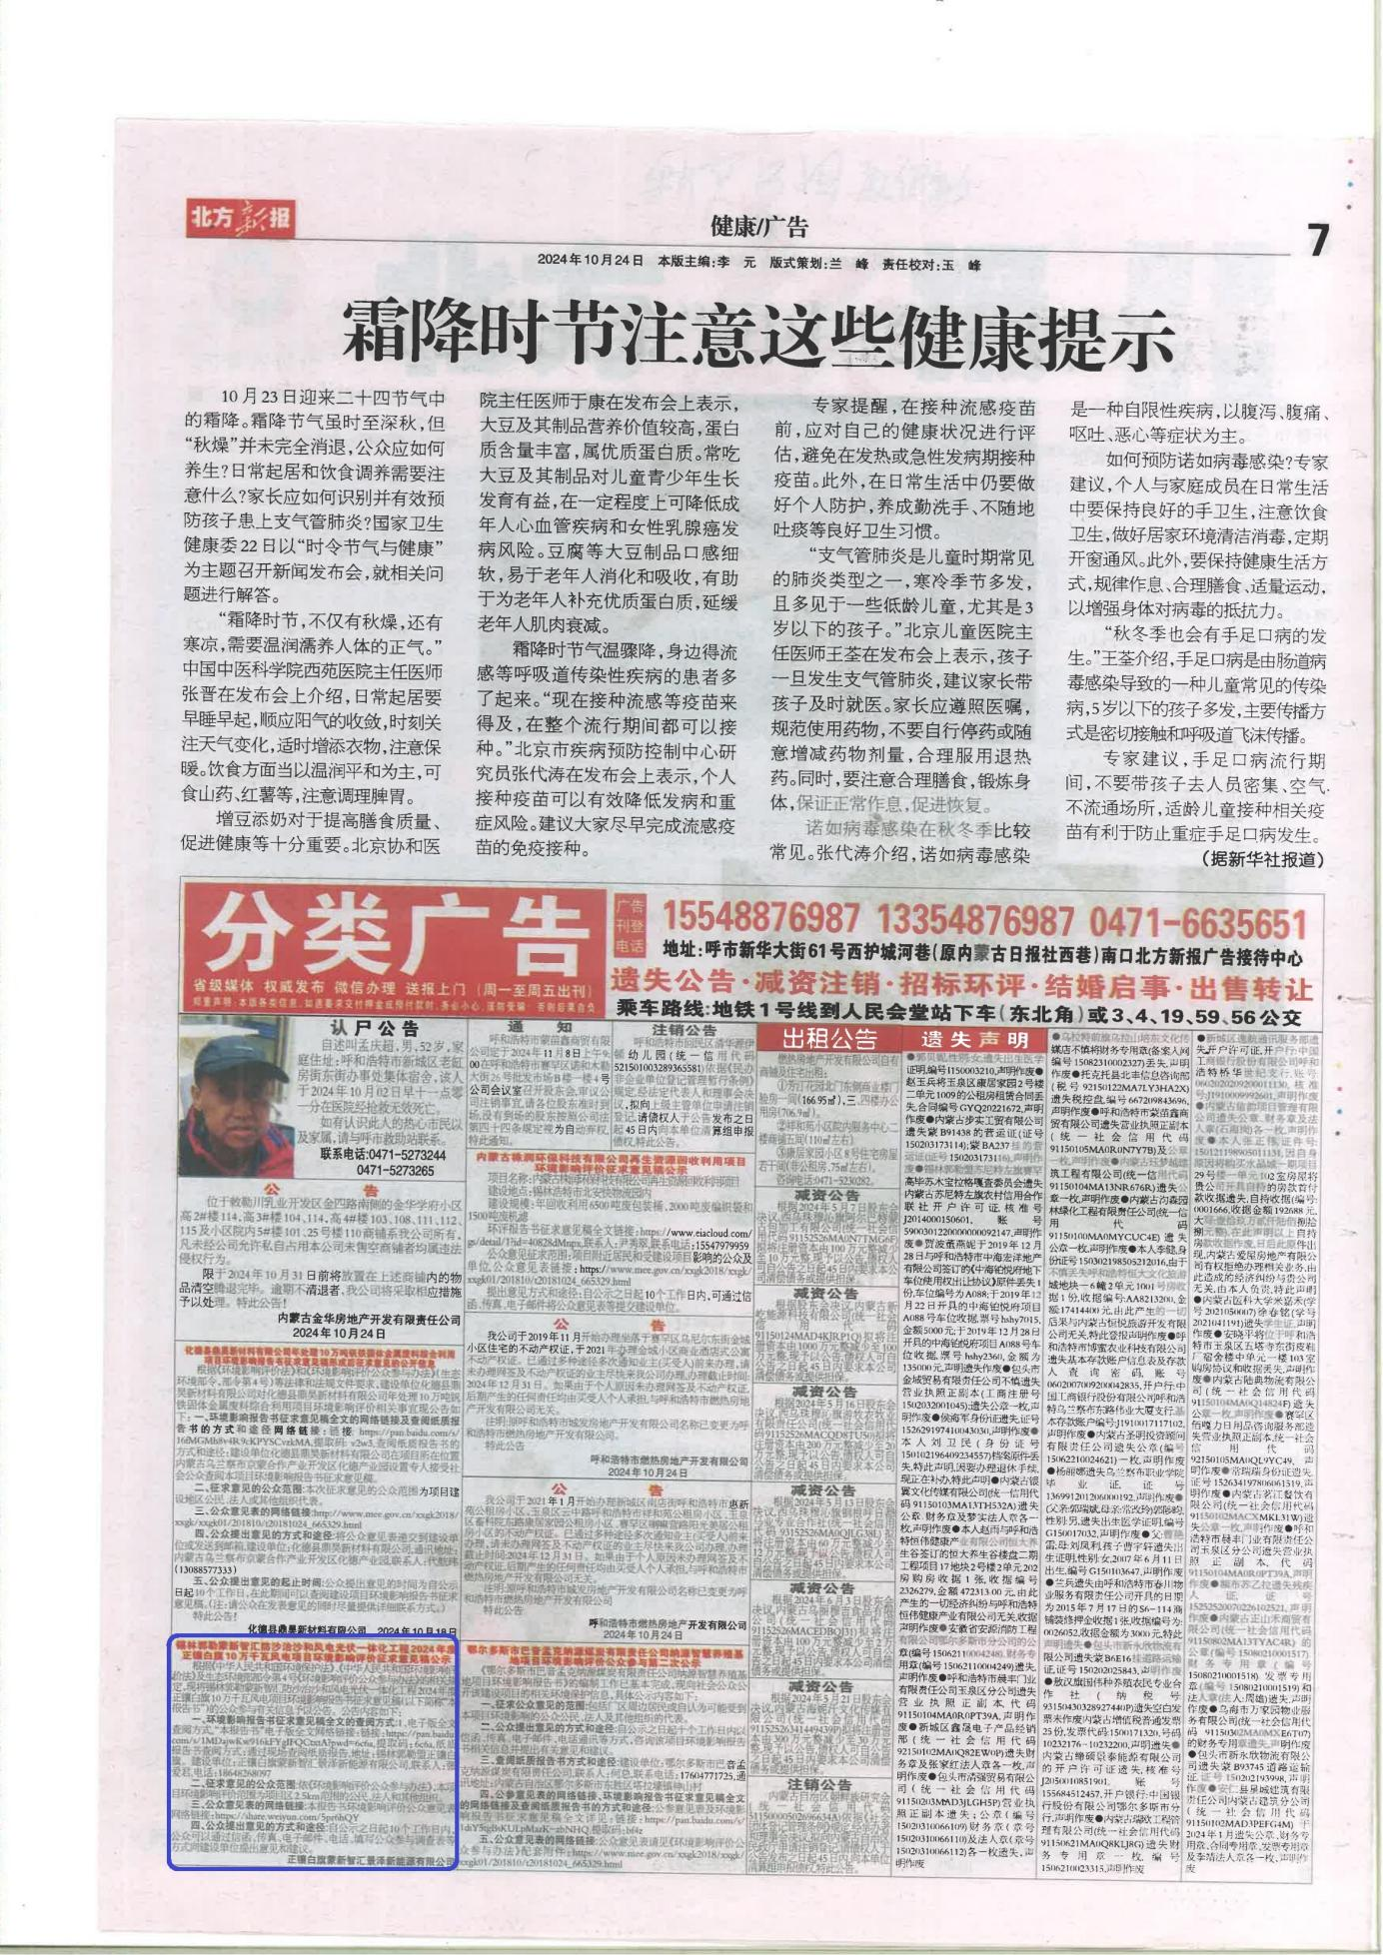**

**图3-3 征求意见稿第二次报纸公示**

**3.2.3张贴**

根据《办法》第十一条第（三）款要求，通过在建设项目所在地公众易于知悉的场所张贴公告的方式公开，且持续公开期限不得少于10个工作日。

本项目由建设单位于2024年10月21日至2024年11月4日在项目所在地进行了张贴公告公示，同时本项目在考虑当地群众的公示信息的可获得性，实行当地走访调查，获取了当地群众的宝贵意见，现场公示照片见图3-4。

|  |  |
| --- | --- |
| **278e2facf40d1a1c3843dbae1075661** | **dc4417513d92eaf6c9b3621a31ec091** |

**图3-4 现场公示照片**

**3.3查阅情况**

1、环境影响报告书征求意见稿全文的查阅方式

（1）电子版全文查阅方式

“本报告书”电子版全文网络链接：

1. 链接：https://pan.baidu.com/s/1MDajwKw916kFYgIFQCtxtA?pwd=6c6a
2. 提取码：6c6a

纸质报告书查阅方式：通过现场查阅纸质报告

地址：锡林郭勒盟正镶白旗。

建设单位：正镶白旗蒙新智汇景泽新能源有限公司

联 系 人：张爱君

电 话：18648268097

**2、查阅情况**

在公示期间，建设单位未收到任何来电、来信、来访，但鉴于该地地处偏僻及环境的敏感性，我单位又再次组织相关人员进行实地走访调查，保障铁路沿线居民的知情权和建议权，为后期铁路施工的顺利进行做好铺垫。

**3.4公众提出意见情况**

征求意见稿公示期间，建设单位未收到群众来电、来信、来访等任何形式的意见。

**4 其他公众参与情况**

本项目未采取深度公众参与。

根据《办法》第十四条，对环境影响方面公众质疑性意见多的建设项目，建设单位应当按照下列方式组织开展深度公众参与：

（一）公众质疑性意见主要集中在环境影响预测结论、环境保护措施或者环境风险防范措施等方面的，建设单位应当组织召开公众座谈会或者听证会。座谈会或者听证会应当邀请在环境方面可能受建设项目影响的公众代表参加。

（二）公众质疑性意见主要集中在环境影响评价相关专业技术方法、导则、理论等方面的，建设单位应当组织召开专家论证会。专家论证会应当邀请相关领域专家参加，并邀请在环境方面可能受建设项目影响的公众代表列席。

建设单位可以根据实际需要，向建设项目所在地县级以上地方人民政府报告，并请求县级以上地方人民政府加强对公众参与的协调指导。县级以上生态环境主管部门应当在同级人民政府指导下配合做好相关工作。

本项目首次公示及征求意见稿公示期间，均未收到公众对锡林郭勒蒙新智汇防沙治沙和风电光伏一体化工程2024年度正镶白旗10万千瓦风电项目环境影响方面质疑性意见（上述（一）、（二）），故未采取深度公众参与。

**5 公众意见处理情况**

2024年9月23日，建设单位在全国建设项目环境信息公示平台向公众公示了锡林郭勒蒙新智汇防沙治沙和风电光伏一体化工程2024年度正镶白旗10万千瓦风电项目首次环境影响公示材料，在公示期间，建设单位未收到任何群众来电、来信、来访等形式的有关本项目环境影响的意见。

2024年10月21日至2024年11月4日在全国建设项目环境信息公示平台以网络平台的方式向公众公示了拟建项目的征求意见稿全文。2024年10月15日至2024年10月22日和2023年8月10日24日至2024年11月7日在《北方新报》进行了两次报纸公示。2024年10月21日至2024年11月4日在项目所在地进行了张贴公告公示及走访调查，在公示期间，未收到公众意见。

**6 报批前公开情况**

**6.1 公开内容及日期**

**6.2 公开方式**

**7 其他**

2024年10月15日至2024年10月22日和2023年8月10日24日至2024年11月7日在《北方新报》进行了两次报纸公示。2份报纸存档备查。

**8 诚信承诺**

我单位已按照《办法》要求，在建设锡林郭勒蒙新智汇防沙治沙和风电光伏一体化工程2024年度正镶白旗10万千瓦风电项目编制阶段开展了公众参与工作，在环境影响报告书中充分采纳了公众提出的与环境影响相关的意见，并按照要求编制了公众参与说明。

我单位承诺，本次提交的《锡林郭勒蒙新智汇防沙治沙和风电光伏一体化工程2024年度正镶白旗10万千瓦风电项目环境影响评价公众参与说明》内容客观、真实，未包含依法不得公开的国家秘密、商业秘密、个人隐私。如存在弄虚作假、隐瞒欺骗等情况及由此导致的一切后果由正镶白旗蒙新智汇景泽新能源有限公司承担全部责任。

承诺单位：正镶白旗蒙新智汇景泽新能源有限公司

承诺时间：2024年11月23日

**9 附件**

无。

**注：**

1、根据《办法》规定，公众参与说明需要公开，因此，建设单位在编制公众参与说明时，应不包含依法不得公开的国家秘密、商业秘密、个人隐私等内容。

2、关于“6.报批前公开情况”章节，建设单位按照《办法》要求在报批前公开公众参与说明时，由于报批前公开环节尚未开始，故不包括本章内容。向生态环境主管部门报送公众参与说明时，应包含本章内容。